Исследовательская работа по краеведению
Путеводитель:
« Забытый уголок соловьиного края».

Автор: Макаров Виктор Иванович, учитель физики МКОУ « Кореневская средняяобщеобразовательная школа №2».
Соавтор: Макарова Людмила Ивановна, учитель математики МКОУ «Кореневская средняяобщеобразовательная школа №2»

Не зарастет тропа к родным местам…
Как часто люди ищут что-то интересное вдалеке от родных мест. И лишь спустя время узнают, что интересное, неизведанное было рядом, там , где их малая родина. В предлагаемом коротком маршруте мы расскажем об одном не очень известном, но от этого не менее интересном историческом месте Курского края-«Усадьба Фончиковых».
Мы предлагаем посетить ИШУТИНО — деревню Некрасовского сельского совета, на юге Рыльского района , Курской области, в которой находится памятник архитектуры начала 19 в. «Усадьба Фончиковых», правильнее: «Усадьба братьев Ивана и Василия Егоровича фон Филимоновых (фон Фолимоновых)».
До настоящего времени сохранился кирпичный усадебный дом и липовая аллея. Усадебный дом с липовой аллеей соединяются каменной лестницей. Липовая аллея начинается у усадебного дома и заканчивается у р. Сейм. В усадебном доме помещиков фон Фолимоновых долгое размещалась сельская школа.
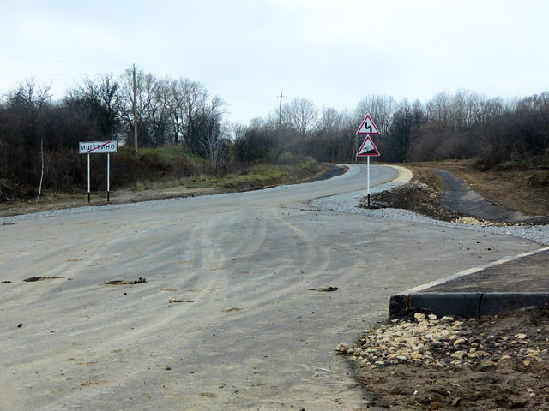
Постоянное население деревни 85 чел.(перепись 2010г). 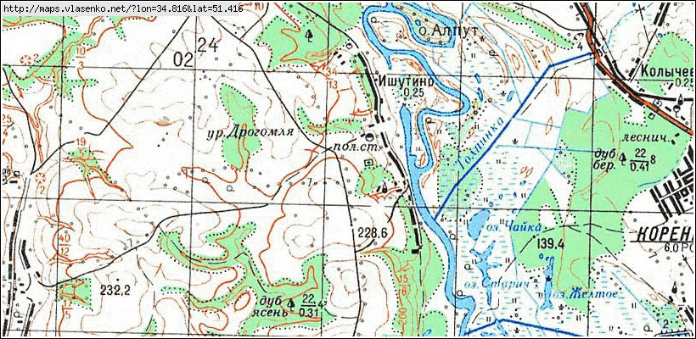
Природа в этих местах настолько красива и богата дарами - это и бескрайние заливные луга, и река Сейм богатая рыбой, и леса, в которых не переводится дичь.
«Те, кто хоть раз побывал у нас рыбалке, возвращаются сюда снова и снова»,- говорят ишутинцы. И это неудивительно: добраться несложно - из Рыльска ходят автобусы, можно и на машине, в настоящее время асфальтированная дорога по всей деревне. А многие знаю дорогу через лес из Коренево.
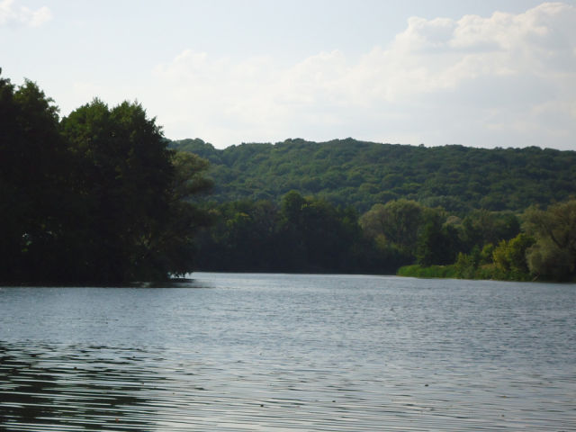
Дорога в д.Ишутино
В экологически чистом месте, есть возможность снять комнату или дом для проживания рыбаков с семьями. А главное – в реке Сейм, вдоль которой тянется деревня водиться рыба. Здесь можно поймать белого амура, карася, карпа, щуку, окуня, сома. В обязательном порядке проводится экспертиза рыбы, воды и ила, органами рыбнадзора. Рыба ловится с апреля до самой осени. Зимой очень популярна зимняя рыбалка. Рельеф местности неровный, сильно изрезанный оврагами и балками с различными направлениями склонов. Деревня раскинулась вдоль живописного берега реки, и южная ее часть расположена на возвышенности - Ишутинской горе, откуда открывается прекрасная панорама русской природы.
Ишутинская гора
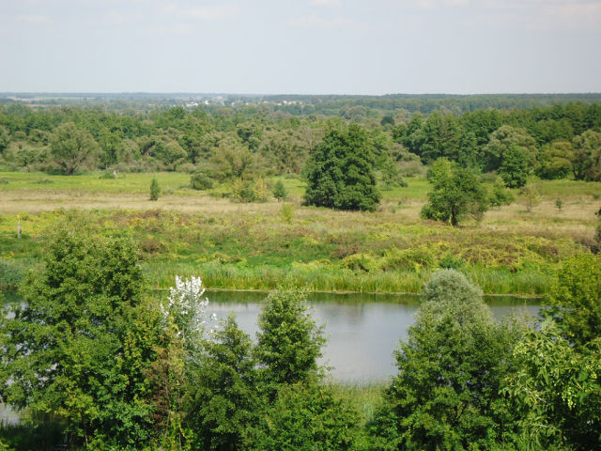  Вид на реку из деревенского окна. | 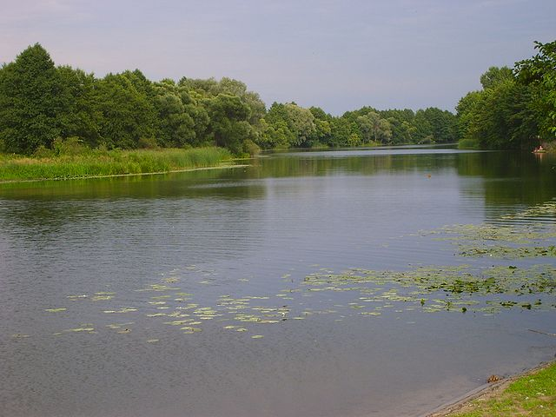  Река сейм, на берегу которой раскинулась Ишутино.
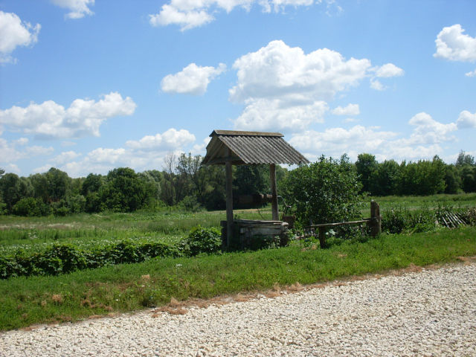
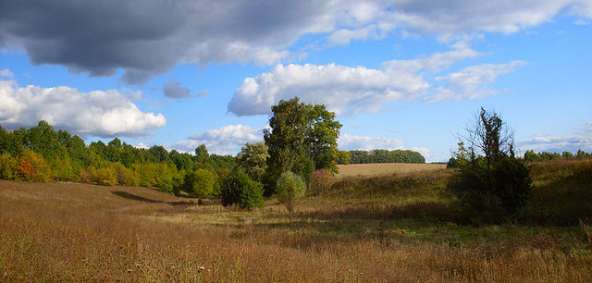
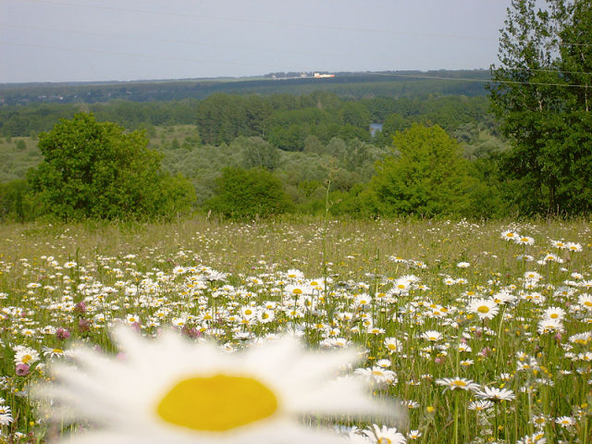
Рассказывая о природе этого уголка соловьиного края, и подтверждая, рассказы фотографиями окрестностей деревни, мы хотим показать, прежде всего, почему еще с давних времен люди облюбовали для жизни эти места. Как древний род Фолимоновых выбрал самое красивое место для строительства своей усадьбы… Гуляя по деревенским тропинкам и дрожкам можно смело представить как братья Фолимоновы и их семьи, любовались яркими красками российских просторов.

В настоящее время в деревне не много местных жителей, есть пустующие дома, есть подворья в которых кипит жизнь. Но приглянулась Ишутино многим любителям российской глубинки, которые охотно едут сюда на отдых.
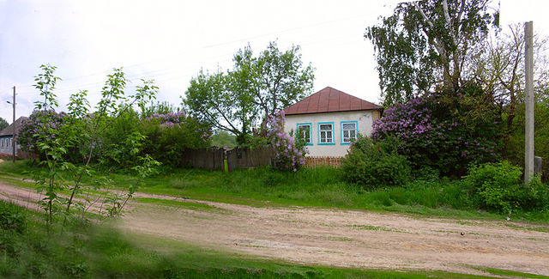
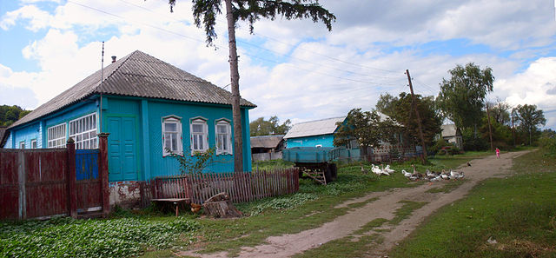
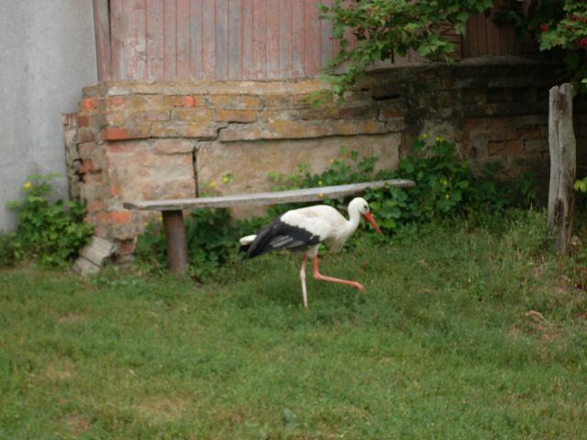
Вот она деревенская идиллия.

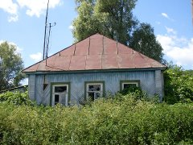
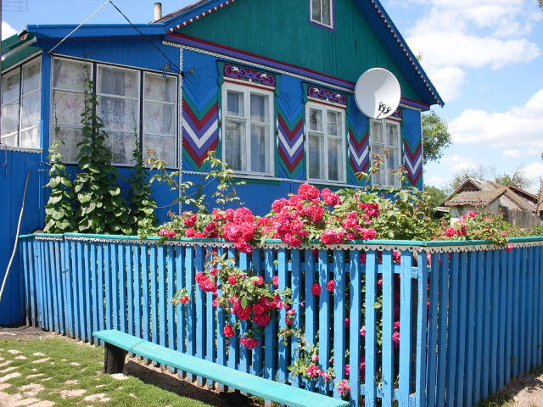
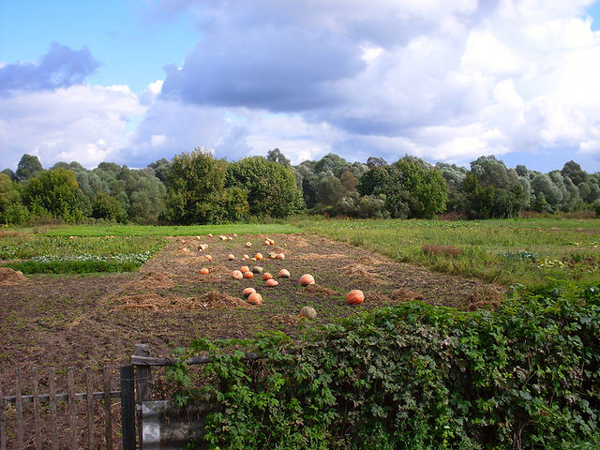
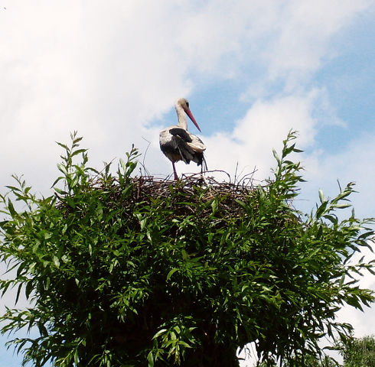
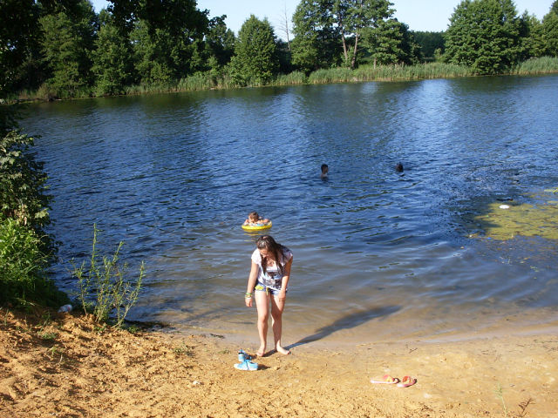
Щедрая земля.
Крепкие хозяева.
Здесь больше никто не живет.
Пусть возродится жизнь деревни.
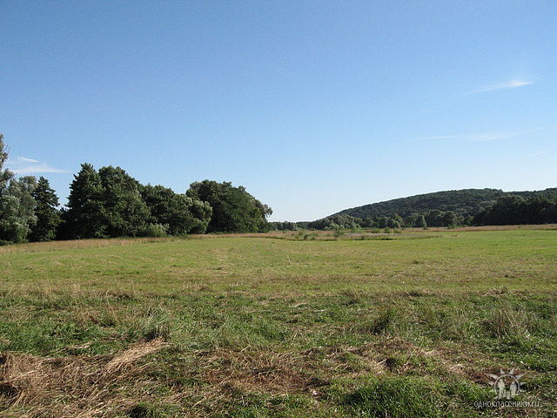
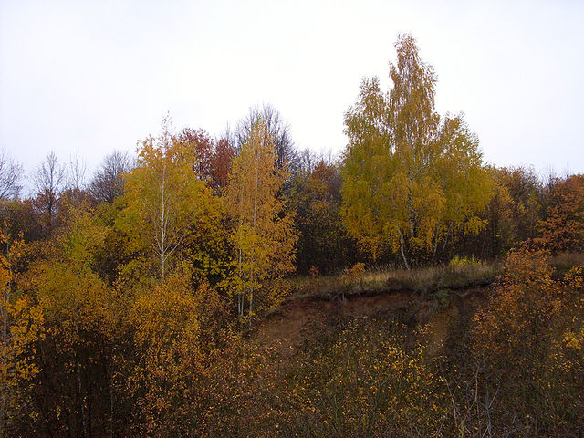
С давних пор эти земли принадлежали знаменитому роду рыльских купцов Фолимоновых. Существует три вариации написания фамилии рода- ФОЛИМОНОВЫ (ФИЛИМОНОВЫ, фон ФИЛИМОНОВЫ)

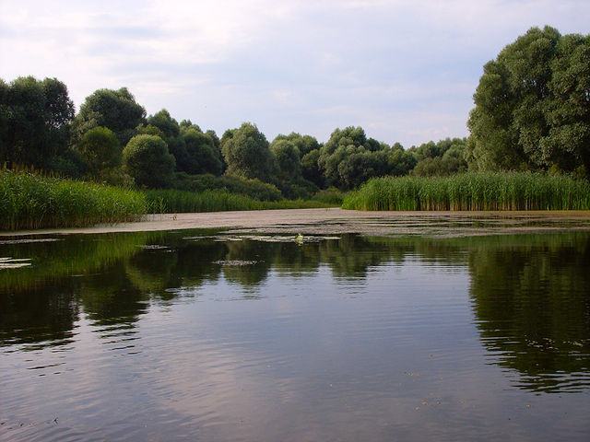

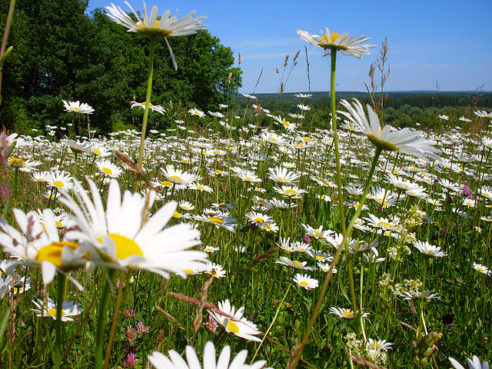

Один я... И сердцу и думам свобода...
Здесь мать моя, друг и наставник - природа.
И кажется жизнь мне светлей впереди,
Когда к своей мощной, широкой груди
Она, как младенца, меня допускает
И часть своей силы мне в душу вливает.

Я думаю, что родину любить,-
Значит беречь тепло, воспоминанья,
Порой обиды, разочарованья
Под сердцем, в самом уголке сознанья!

Усадьба братьев Ивана и Василия Егоровича фон Филимоновых (фон Фолимоновых)

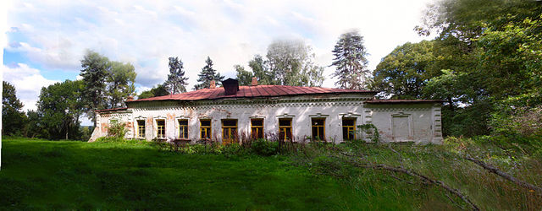

Познакомимся с первыми владельцами усадьбы.
Иван Егорович Фолимонов.
Родился около 1798 г. [Воспитывался в Рыльском уездном училище, и за время обучения был отмечен двумя похвальными листами. Практическое по коммерции образование получил в Москве .По смерти отца наследовал его капитал и вместе с братьями состоял записанным по 1-й гильдии г. Рыльска. Был внесен в V часть (именитые граждане) обывательской книги г. Рыльска .
8.12.1831 г. подал новое прошение в Герольдию Правительствующего Сената о признании его с братьями и сестрой в дворянстве. Определением Общего Собрания Правительствующего Сената 9.6.1833 г. по силе статей 137 и 132 Городового положения за Фолимоновыми, «которых дед и отец именитыми гражданами были и сами они именитость сохранили, и капитал ими более 50 тысяч объявлен и оптовую торговлю внутреннюю и заграничную ведут», было признано право просить Высочайшего возведения в дворянство. Дело было передано в Департамент Гражданских и Духовных дел, который журнальными постановлениями 3.12.1841 г. и 8.12.1841 г. подтвердил сенатское определение. На поднесенном при Мемории Департамента за № 22 Его Императорское Величество 17.12.1841 г. в Санкт-Петербурге Собственной рукой начертал «Где воспитывались?». По получению ответа от Курского губернского правления Мнение Государственного Совета о возведении Ивана, Василия, Гурия и сестры их Прасковьи в дворянское достоинство 27.1.1842 г. было Высочайше утверждено: «Быть по сему» . Высочайшая воля была сообщена указом Правительствующего Сената от 2.3.1842 г. за № 842 через Курское губернское правление .
31.5.1842 г. братья Фолимоновы подали прошение о выдачи им дворянского диплома и герба. В 1845 г. внесли требуемые законом 103 рубля на изготовление диплома. В 1847 г. герб был готов и одобрен сенаторами в присутствии Герольдии. Высочайшее утверждение герба состоялось вместе с другими гербами XI части «Общего Гербовника дворянских родов Всероссийской Империи», в который герб Фолимоновых был помещен под № 71 .
Определением Курского Дворянского Депутатского Собрания от 27.10.1843 г. был внесен в 1-ю часть дворянской родословной книги Курской губернии. Дети же, рожденные до Высочайшего пожалования, в дворянстве признаны не были. На это решение депутатов и. Е. Фолимонов подал жалобу в Правительствующий Сенат. Определением Департамента Герольдии от 27.10.1849 г. было вынесено постановление: в дворянстве признать и в родословную книгу внести. Указ об этом был дан 16.2.1850 г. за № 1009
Цитируем по книге Александра Бобринского «Дворянские роды, внесённые в общий гербовник Всероссийской Империи», том 2-й, стр. 679:
«ФИЛИМОНОВЫ. Потомство Ивана, Василия и Гурия Филимоновых, находясь в первостатейном купечестве, производили оптовую торговлю и служили по выборам градского общества, а Высочайше утверждённым 27 января 1842 года мнением Государственного Совета, они, ФИЛИМОНОВЫ, за заслуги предков их, возведены в дворянское достоинство на которое 6 февраля 1848 года пожалован им диплом».
Описание герба : Всероссийский Гербовник, том XI, герб № 71.
«В золотом поле – черменный пояс, обременённый тремя золотыми шестиконечными звёздами, щит увенчан дворянским шлемом и короной, нашлемник – чёрное орлиное крыло. Намёт – червлёный с золотом.»
В 1838 г. состоял записанным во 2-й гильдии по г. Рыльску . С 1842 г. потомственный дворянин.
Владел домом во 2-й части г. Рыльска и благоприобретенным имением в Рыльском уезде при сельце Ишутино и сельце Булгаковке с 135 душами мужского пола крестьян .
Умер в Рыльске 25.1.1849 г.
Василий Егорович Фолимонов.
Родился около 1804 г.
«Воспитывался домашними учителями в доме отца, практическое же по коммерции образование получил в Москве и сверх того в Австрийских владениях, где производили и ныне производят оптовую торговлю» [33].
С 1842 г. потомственный дворянин.
Цитирую по книге Александра Бобринского «Дворянские роды, внесённые в общий гербовник Всероссийской Империи», том 2-й, стр. 679:
«ФИЛИМОНОВЫ. Потомство Ивана, Василия и Гурия Филимоновых, находясь в первостатейном купечестве, производили оптовую торговлю и служили по выборам градского общества, а Высочайше утверждённым 27 января 1842 года мнением Государственного Совета, они, ФИЛИМОНОВЫ, за заслуги предков их, возведены в дворянское достоинство на которое 6 февраля 1848 года пожалован им диплом».
Описание герба : Всероссийский Гербовник, том XI, герб № 71.
«В золотом поле – черменный пояс, обременённый тремя золотыми шестиконечными звёздами, щит увенчан дворянским шлемом и короной, нашлемник – чёрное орлиное крыло. Намёт – червлёный с золотом.»
23.5.1852 г. был зачислен канцелярским служителем 1-го разряда в канцелярию Рыльского уездного предводителя дворянства, 8.4.1855 г. перемещен в туже должность в канцелярию Курского гражданского губернатора, 2.8.1855 г. произведен в коллежские регистраторы, 8.8.1857 г. уволен по прошению [31]. После увольнения был награжден чином губернского секретаря [34].
Владел двухэтажным каменным домом в г. Рыльске и сельцом Ишутиным с 72 мужского пола душами крестьян и 470 десятинами земли (1/7 часть из имения умершего брата Ивана)
В 1843 г. был холост, жил вместе с братом Иваном, с которым состоял в общем капитале
Умер в 1859 г., в первой половине года. 22.8.1859 г. указом Рыльской дворянской опеки к его малолетним детям были назначены опекуны, сначала дед В. П. Горошковский, а затем мать
Жена: София Васильевна Горошковская.
Дочь отставного полковника Василия Павловича Горошковского, по смерти В. Е. Фолимонова бывшего опекуном своих внуков .
Их сыновья по прошению деда определением Курского Дворянского Депутатского Собрания от 23.9.1860 г. были внесены в 1-ю часть дворянской родословной книги .
Определением Курского окружного суда от 9.12.1875 г. она вместе с сыновьями была утверждена в праве наследования после умершего мужа сельцом Ишутиным Волубеевской волости Рыльского уезда с 38 временнообязанными крестьянами .
Во втором браке была за штабс-капитаном Миляновским. В 1878–1883 гг. жила в Москве в Пречистинской части .
Сыновья Василия Егоровича — Александр и Владимир, — в отличие от всех Фолимоновых, ничем себя в Рыльске не проявили и уехали жить в наследованное от отца имение сельцо Ишутино Волобуевской волости Рыльского уезда. По всей вероятности, это было обусловлено ранней смертью отца: Саше было в то время три с половиной года, а Володе еще не было и двух лет.
Их опекуном стал дедушка, отец Софьи Васильевны, отставной полковник Василий Павлович Горошковский. Можно только предположить, что дети не получили хорошего образования, им не у кого было учиться практической коммерческой деятельности, поэтому они стали обычными помещиками.
Александр Васильевич Фолимонов.
Родился 16.9.1857 г., крещен в Рыльской Успенской соборной церкви 27.9.1857 г., восприемниками были отставной полковник Василий Павлович Горошковский (дед младенца) и жена коллежского асессора Варвара Ильинична Иванова [
Потомственный дворянин.
В 1878–1915 гг. жил в своем сельце Ишутине Рыльского уезда .
В мае 1888 г. свое имение, составлявшее 456 десятин земли в дачах при сельце Ишутине и деревне Лобиновке (в двух участках по двум сторонам реки Сейм), заложил в Государственном Дворянском Земельном банке на 66 лет за 26305 рублей. Имение при этом было оценено в 43970 рублей . В 1908 г. по специальной оценке имение было перезаложено за 51000 рублей. 12.12.1915 г. из этого имения продал инженеру-технологу Т. А. Соломатину 177 десятин земли .
Согласно «Календарю и памятной книжке Курской губернии» за 1888 год числился членом уездной земской у
Согласно «Календарю и памятной книжке Курской губернии» за 1888 год числился членом уездной земской управы и дворянином.
Владимир Васильевич Фолимонов.
Родился 20.3.1859 г., крещен в Рыльской Успенской соборной церкви 31.3.1859 г., восприемниками были рыльский городничий майор Павел Иванович Дроздовский и жена рыльского уездного казначея Дмитрия Родионовича Патрикеева Раиса Андреевна Патрикеева .
Потомственный дворянин.
Глухонемой. С 1873 г. обучался в Санкт-Петербургском училище для глухонемых, где изучал столярное мастерство. 16.5.1876 г. получил свидетельство о прохождении курса. В 1882 г. жил в Санкт-Петербурге в Казанской части на Мойке, 58/60 . В 1883 г. жил вместе с братом в сельце Ишутине Рыльского уезда .
Сохранилась копия его паспорта. Текст был прислан мне потомком Владимира Васильевича – Аркадием Шамильевичем Сабитовым с комментариями.
Паспортная книжка.
Бессрочная, выдана приставом 2 участка Выборгской части Санкт-Петербуржской полиции 1897 года, декабря месяца 26 числа Владимиру Васильевичу Фолимонову.
Имя: Владимир Васильевич Фолимонов.
Звание: Потомственный дворянин, сын губернского секретаря
Время рождения: 20 марта 1859 года.
Вероисповедание: Православный.
Место постоянного жительства: С.-Петербург.
Состоит или состоял в браке: женат вторым браком, Жена его Анастасия Михайловна 47 лет от роду.
Документ на основании которых выдана паспортная книжка: Свидетельство директора СПБ училища глухонемых от 16 мая 1876 года за № 390 с надписью о браке его с дочерью ветеринарного лекаря девицей Екатериной Павловной Генне от 20 июля 1882 г. и метрического свидетельства о рождении Фолимонова, заверенные Курской Духовной Консисторией от 12 августа 1860 г. за № 6747 и сыновей Бориса. выданным причтом Владимирской Божьей Матери церкви в С-Петербурге от 18 июля 1895 г. за № 564 и Михаила, выданное причтом Входовиерусалимской Знаменской церкви в С.-Петербурге от 17 июля 1895 года за № 471.
Подпись владельца книжки: Владимир Фолимонов.
Лица внесённые в паспортную книжку на основании ст. 9 и 10 положения о видах на жительство: Жена Екатерина Павловна. Сыновья: Борис род. 10.01.85 и Михаил род. 26.10.1886 г.
Из представленный метрических выписей, выданных причтом СПБ Николаевской Чернореченской Церкви от 10 ноября 1847 года за № № 253, 254 и 255 видно, что при нем находятся дети: сыновья: Георгий род. 14.12.1887 г., Виктор род. 30.10.1889 г., дочери: Мария род. 28.11.1890 г. (прабабушка А. Ш. Сабитова. Она скончалась в 1976 году) вышла замуж. Выдан вид на жительство дочери Марии 9.09. 1909 г.
Выдан вид на жительство жене Екатерине на три года 5 августа 1900 г. Ей же впредь до востребования мужа 1 мая 1901 года № 22, сыну Михаилу 4 февраля 1904 года №5 (неразборчиво).
Борис Владимирович Фолимонов умер 28. 01. 1903 и погребен на Новодеревенском кладбище.
В. В. Фолимонов сего 1912 г. мая 4-го дня повенчан вторым браком с СПБ мещанкою девицей Анастасией Михайловной Егоровой, Православной, 47 лет в СПБ Николаевской Чернореченской Церкви.
Далее указан вид на жительство в Москве – Б. Лубянка, 25 и Сердобольская улица 49/51.
Примечание: Упомянутая выше, дочь Мария вышла замуж за Илиодора Карпицкого. У них был сын по имени Игорь Илиодорович Карпицкий, погибший на фронте в мае 1945 года в Восточной Пруссии под Кёнигсбергом. Игорь Илиодорович – дед по материнской линии А. Ш. Сабитова.
По сообщению А. Ш. Сабитова, сыновья В. В. Фолимонова эмигрировали во Францию и в Германию после революции 1917 года (либо были репрессированы). Всего было 8 сыновей и одна дочь. До 1930 года приходили письма из Штутгарта.
В незаконном сожительстве с Ефросиньей Петровной имел трех сыновей, которые после заключения брака определением Сумского окружного суда от 23.5.1912 г. были признаны за законных детей с выдачей им новых свидетельств о рождении. Определением Курского Дворянского Депутатского Собрания от 30.8.1915 г. они были внесены в 1-ю часть дворянской родословной книги .
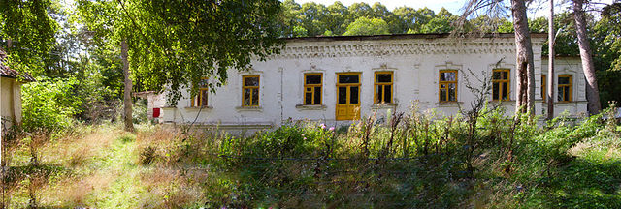
Жена: Ефросиния Петровна.
Возможно, дочь крестьянина Петра Ефимовича Белокурова
Вот такие судьбы хозяев усадьбы «Усадьба Фончиковых».
Пройдемся и рассмотрим дом и его окрестности . Как и положено усадьбе, она расположена в отдалении от деревенских домов, в самом красивом месте, немного на возвышеннности.

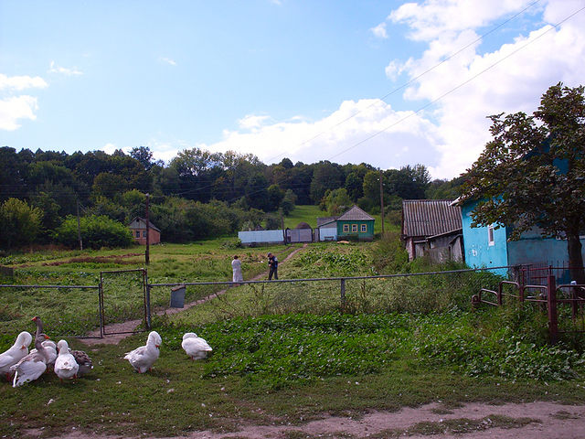

За деревьями слева скрыт барский дом.А красный дом построил директор школы Валерий Степанович,около 50 лет назад, и жил в нем. Сейчас в нем живут какие-то отдыхающие из Коренево.

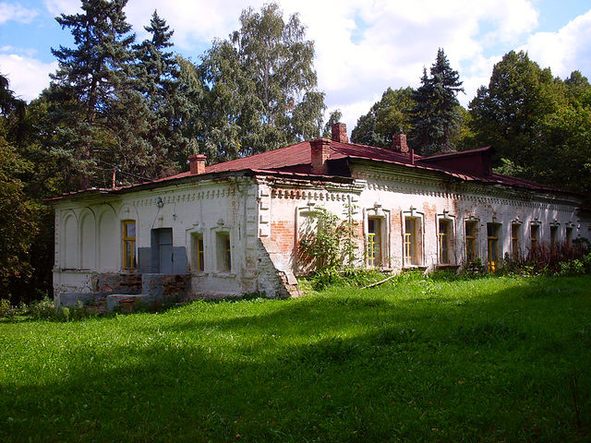
Господский дом уединенный,
Горой от ветров огражденный,
Стоял над речкою. Вдали
Пред ним пестрели и цвели
Луга и нивы золотые,
Мелькали села; здесь и там
Стада бродили по лугам,
И сени расширял густые
Огромный, запущенный сад,
Приют задумчивых дриад.

Много лет в доме дворян Фончиковых находилась сельская школа, сейчас она закрыта, здание стало ветшать.

Дворянские усадьбы были различными. Одни усадьбы – это роскошные поместья с грандиозными дворцами, выстроенными по проектам знаменитых архитекторов, с красивыми парками. Нередко при их строительстве помещики брали за образец загородные царские дворцы под Петербургом. Эти усадьбы принадлежали богачам и предназначались для празднеств, увеселений, приемов. Таковы усадьбы Кусково, Останкино, Архангельское. Многие из них сегодня музеи.
Другие усадьбы – скромные, приспособленные для удобного и спокойного житья помещиков среднего достатка. Забота об уюте пересиливала в них стремление к внешнему великолепию. В этих усадьбах помещики жили подолгу. Очень неохотно меняли они размеренную жизнь в деревне на столичную суету. Именно такой была усадьба братьев Фончиковых.
В отличие от городской застройки XIXв. дворянские усадьбы не строились по какому–нибудь определенному плану. Помещик имел полную свободу выбора, все зависело от его достатка, вкуса, пристрастий и фантазии.
Многие из переехавших в провинцию дворян были знакомы с архитектурой, строили по–новому усадебный дом, разбивали парки, копали пруды, выписывали из–а границы дорогую мебель и предметы роскоши. Голые стены и потолки уже не устраивали тех дворян, которые познакомились с жизнью в столицах и за границей. Они приказывали обивать стены материей из расписных тканей. Так появилось и само слово «обои» (от слова «обивать»).
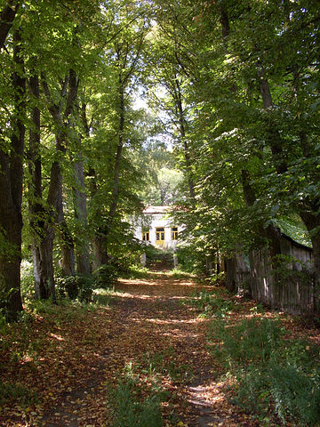
Дворянин начала XIX в. в своем кабинете

Усадьба для дворянина была его родным домом, он обретал в ней покой и уединение. Место для усадьбы выбиралось особенно живописное, на берегу пруда или реки. В центре усадьбы располагался господский дом, обычно невысокий, в два–три этажа, а то и одноэтажный. Именно так и устроена усадьба братьев Ивана и Василия Егоровича фон Филимоновых (фон Фолимоновых).
Совершим небольшое путешествие в дворянскую усадьбу. С проселочной дороги мы въезжаем в аллею, ведущую к воротам парадного двора, в глубине которого виднеется помещичий дом. Такую аллею называли въездной, потому что именно по ней можно было подъехать к дому.
Въезд в усадьбу оформлен в виде арки, украшенной скульптурными изображениями зверей – львов, оленей, лошадей. Размеры парадного двора довольно большие. В XIX в. – экипажи дворян. Парадный двор украшали цветники и фонтаны.
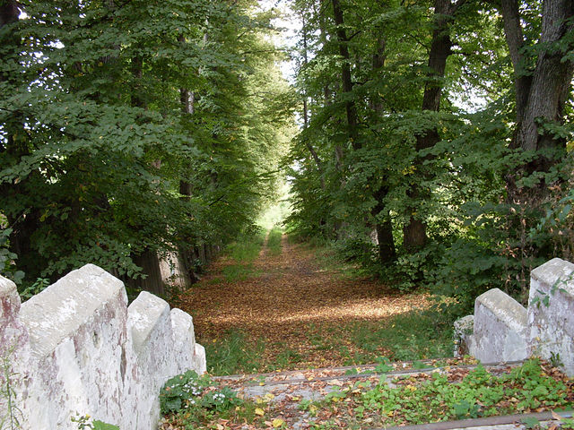
Липовая аллея от дома к реке.
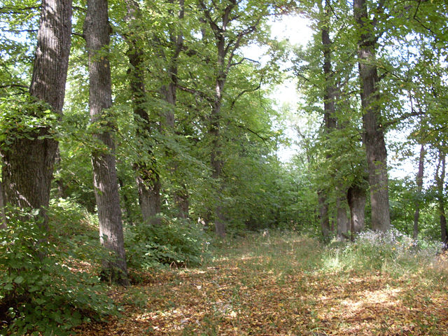
Липовая аллея, ведущая к реке Сейм.

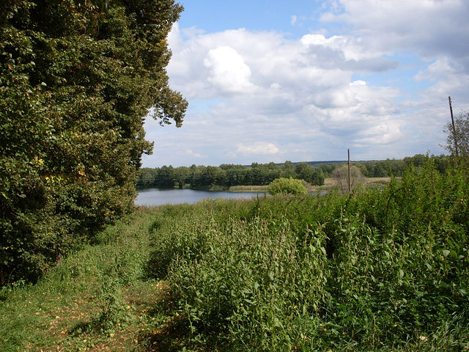

Главный дом в усадьбе был заметен издали. Вход в дом отмечался красивым парадным крыльцом, которое не сохранил.
До настоящего времени сохранился кирпичный усадебный дом и липовая аллея, ведущая к реке Сейм. Усадебный дом соединяется с аллеей каменной лестницей.

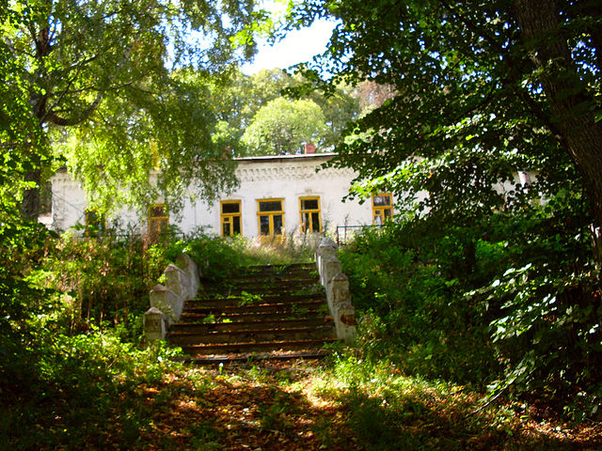

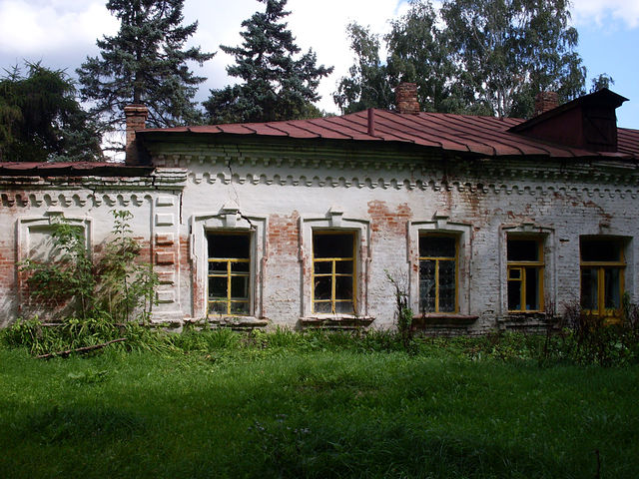
Задний фасад. Флигель слева.
Слева и справа от усадебного дома симметрично возводили флигели– одноэтажные постройки. Они находились либо на одной линии с домом, либо немного впереди него, как бы замыкая с боков парадный двор. Флигели часто соединялись с домом галереями и переходами. Это было удобно, потому что во флигеле находились комнаты для гостей, жилые помещения для прислуги.

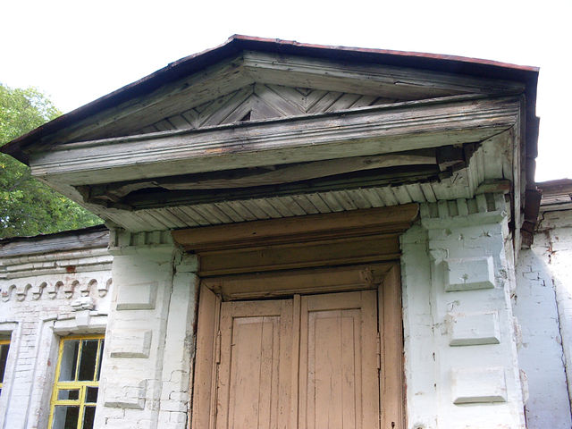
.
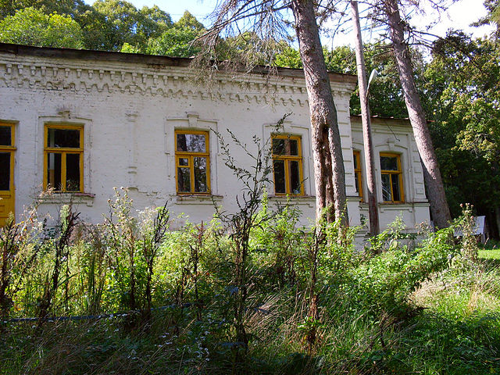
Передний фасад.
Так украшен черный вход .

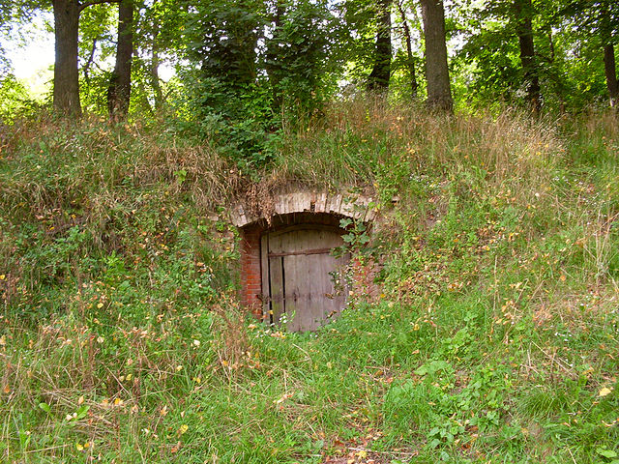
Около господского дома размещались хозяйственные постройки, кладовые, конюшни, псарни, людские – комнаты для слуг, бани.
Сохранился ледник.

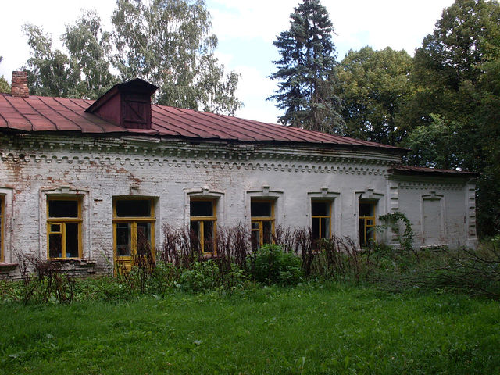

Задний фасад. Флигель справа.

Вторая липовая аллея, находящаяся за домом и проходящая параллельно дому.
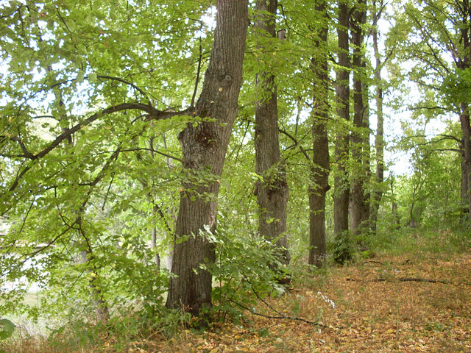
Райские яблочки в барском саду, который сохранился и обновлен.
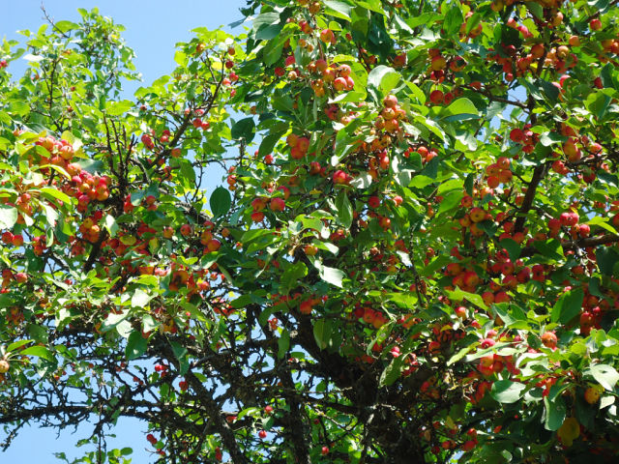

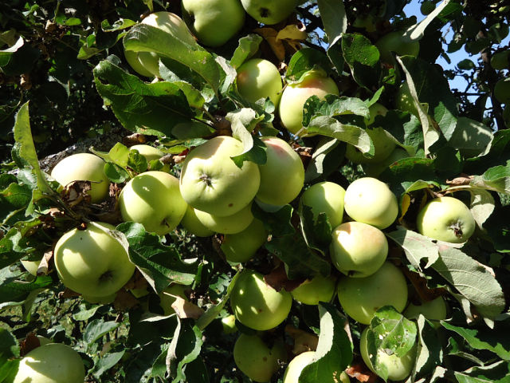

Вековые пихты и голубые ели, растущие рядом с домом,
как символ вечной, неувядаемой жизни.
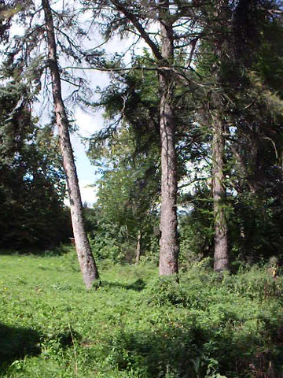
Прислушайтесь к старой усадьбе,
Вы точно услышите плач.
Не радостный плач, как на свадьбе -
Здесь время жестокий палач.
Деревья роняют здесь слезы
По павшим друзьям из аллей,
Здесь больше не колются розы,
Здесь царствует только репей.
Здесь каменных зданий громады
Зияют провалами крыш.
Подобно могильным оградам
Над озером вырос камыш.
Мощеная камнем дорога
Не помнит колеса карет.
Недаром прошло очень много
Не самых удачливых лет.
Не вспрянет малиновым звоном
Уж больше усадебный храм.
Не слышно над витым балконом
Веселья кокетливых дам.
Меж зарослей старых акаций,
Меж дернутых тиной прудов
Не слышится больше Гораций,
Не слышно французских стихов.
Прислушайтесь к старой усадьбе,
Вы точно услышите плач.
Не радостный плач, как на свадьбе -
Здесь время жестокий палач...
До сих пор старожилы деревни Ишутино, люди родившееся там ,хранят некоторые истории связанные с жизнью помещиков. Конечно, точные даты и имена можно подвергнуть сомнению, но люди берегут воспоминания своих предков. Вот одна из услышанных нами историй, записанная по памяти, со слов ныне покойной Винокуровой Ефросиньи Митрофановны. Она рассказала, что её отец Жуков Митрофан был кучером у барина. Однажды барин спросил, почему он в 40 лет не женат, а он сказал, что не знает, никто идти не хочет за меня. «А кто тебе нравится?»- спросил помещик. Митрофан ответил что Просковья, она росла с отцом, мать умерла. Вызвал барин отца Прасковьи и сказал, что сватает его дочь за кучера, а не пойдет если она за Жукова Митрофана замуж(ей было 18 лет), то выпорет его. И выдали Прасковью за Митрофана. Это были родители Винокуровой Ефросиньи Митрофановны. Родились у них два сына и дочь. Когда родилась у них дочь, барыня сама дала ей имя Ефросинья ( барыню так звали).Вот такие легенды хранит народ в своей памяти.
Плачевно, что некогда красивая и ухоженная она ветшает и может исчезнуть навсегда…
Нельзя лишаться таких уголков нашей истории. Надеемся что тропа краеведческая тропа , проложенная нами, вызовет интерес у жителей Курского края и многим захочется приехать в Ишутино.
Используемая литература:
1. Материалы по истории рода. Составитель: Дмитрий Георгиевич Карпинский.
2. Шумков А.А. Рыльские купцы Фолимоновы: Материалы к социальной истории рода//Курский край: Научно-исторический журнал. - №18.

Исследовательская работа по краеведению
Путеводитель:
« Забытый уголок соловьиного края».

Автор: Макаров Виктор Иванович, учитель физики МКОУ « Кореневская средняяобщеобразовательная школа №2».
Соавтор: Макарова Людмила Ивановна, учитель математики МКОУ «Кореневская средняяобщеобразовательная школа №2».

